Demo测试

使用命令行：

python detect.py --weights yolov7.pt --source D:/yolov7_imgs/ --view-img --classes 0

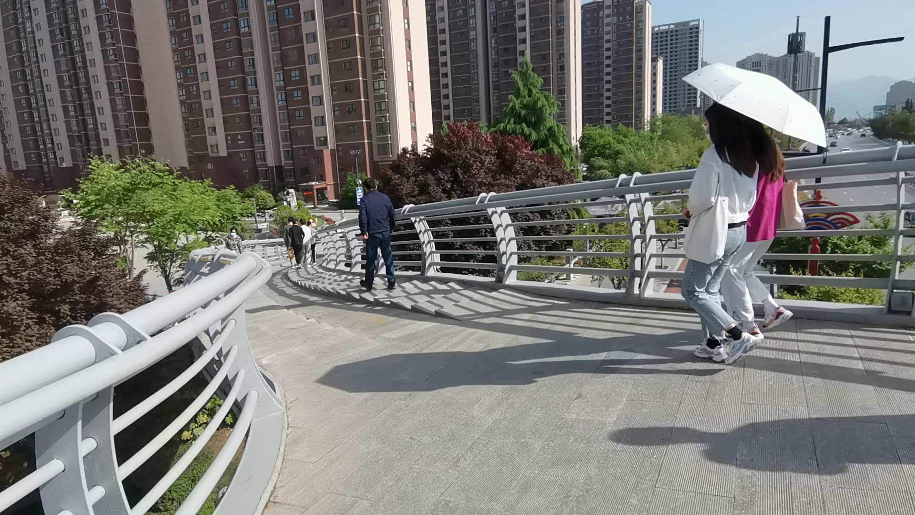

测试结果：

